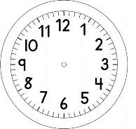
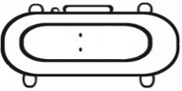

INÍCIO:

MATEMÁTICA – ON-LINE
- COMPLETE COM AS INFORMAÇÕES QUE FALTAM.
TOTAL

DEZENAS | UNIDADES
2 | 1

___________

DEZENA | UNIDADES

___________

DEZENAS | UNIDADES

___________

DEZENAS | UNIDADES

___________

DEZENAS | UNIDADES
- PEÇA AJUDA DE UM ADULTO PARA RECORTAR O MATERIAL DOURADO QUE ESTÁ NA FOLHA ANEXA.
A PROFESSORA DITARÁ UM NÚMERO E UTILIZANDO O MATERIAL DOURADO TODOS DEVERÃO PEGAR A QUANTIDADE CORRESPONDENTE AO NÚMERO. DEPOIS, PREENCHER OS QUADROS ABAIXO.

a)

b)
DEZENAS | UNIDADES

c)
DEZENAS | UNIDADES

d)
DEZENAS | UNIDADES

e)
DEZENAS | UNIDADES

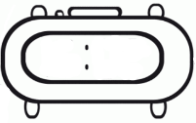

TÉRMINO:

RECORTE AS BARRINHAS E AS UNIDADES.

